Тематическое направление: инновационные проекты
Инновационный творческий проект «Сказочники»
- Постановка проблемы и актуальность проекта

Зачастую на занятиях по театрализованной деятельности оказывается, что некоторые дети стесняются выступлений перед публикой, не уверены в своих силах, боятся попробовать новую для себя роль и проявлять себя творчески. При этом творческое мышление открывает перед человеком широкие возможности, помогает добиваться успеха в различных областях, реализовать себя, поэтому его формированием необходимо заниматься уже с периода дошкольного детства.
Кроме того, иногда дети хотят и стараются выступить в новом для себя образе, но не владеют в достаточной мере исполнительскими умениями, средствами выразительности, что влечет необходимость развития их способностей вживаться в роль, передавать характерные особенности персонажей различными способами.
Создание «ситуации успеха» для каждого ребенка, развитие творческого воображения, веры в себя и свои силы возможно на занятиях театрализованной деятельностью.

Цель: развитие творческих способностей детей.

Задачи:
- создание условий для развития творческих способностей детей, через участие в театральной деятельности;
- совершенствование артистических качеств детей (переживание, передача образа) и их исполнительских умений;
- формирование образно-выразительных умений;
- обучение дошкольников элементам художественно-образных выразительных средств (мимика, интонация, пантомимика);
- активизирование лексикона детей, совершенствование звуковой культуры речи, диалогической речи, развитие умения пользоваться интонацией;
- формирование опыта социальных навыков поведения, создание «ситуации успеха» для каждого из детей;
- развитие у детей интереса к театру и участию в театрализованной деятельности.

- Целевая группа: проект направлен на детей 6 – 7 лет, описание проекта адресовано воспитателям, музыкальным руководителям, руководителям театральных кружков.

- Особенности проекта: в проекте ключевая роль отведена детям, развитию в них инициативности, творческого воображения.

- Варианты использования проекта в воспитательно - образовательном процессе: проект, возможно, направить на других детей 6 – 7 лет, повторить его с учетом индивидуальных особенностей, также возможно использование отдельных элементов проекта, сценария, музыкального сопровождения и т.д.

«Сказочники»

Дата осуществления проекта – декабрь 2022 – январь 2023 г.

Количество участников – 15 детей

Возраст участников: 6 – 7 лет

Название группы – подготовительная группа

Руководители проекта: Панасенко Наталья Валерьевна, воспитатель (высшая квалификационная категория), Парахина Светлана Валентиновна, музыкальный руководитель (высшая квалификационная категория)

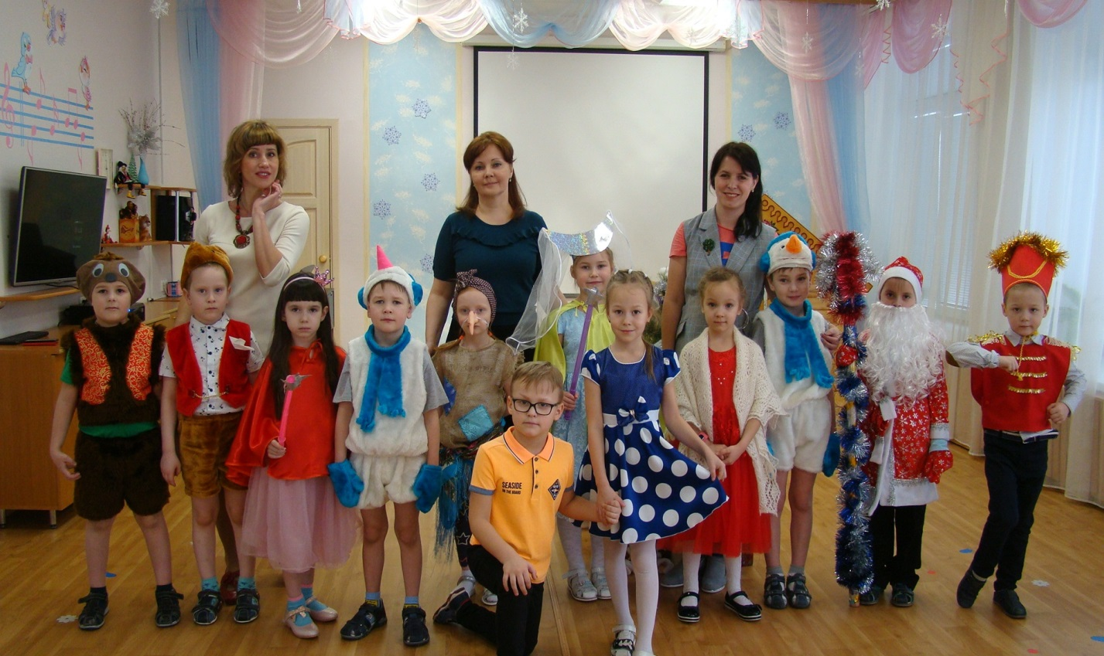

- Ожидаемый результат:

Развитие способностей свободно придумывать, сочинять. Воспитывать уверенность в своих творческих начинаниях.

4. Основное содержание проекта

В ходе реализации проекта мы решили предложить детям новый для них вид деятельности: сочинение сказки и ее разыгрывание по собственному сценарию. Мы использовали принцип поэтапной работы над созданием сценария и претворением его в жизнь. В процессе работы над сказкой использовались различные виды деятельности и оборудование.

5. Ресурсы и условия реализации проекта

Временные ресурсы – длительность – 1 месяц, подготовка к реализации проекта – 1 неделя.
Информационные ресурсы – информация из соответствующей литературы и сети Интернет.
Кадровые ресурсы – ответственные за реализацию проекта – воспитатель Панасенко Н. В., музыкальный руководитель Парахина С. В.
Материально-технические ресурсы: техника для воспроизведения музыки, композиции для музыкального сопровождения, костюмы, декорации, фланелеграф с фигурками персонажей сказки, изобразительные средства (бумага, карандаши, фломастеры, краски и т. д.)

6. Партнеры
Партнерами в реализации проекта стали родители. Они помогали разучивать роли, совершенствовать актерские умения детей, изготавливать елочные игрушки, элементы декораций, костюмов.

7. Основные этапы реализации проекта

- Подготовительный

- Анализ литературы по теме «развитие творческих способностей»,
- изучение опыта коллег по проведению подобных проектов
- планирование , взаимодействия с детьми и родителями на период реализации проекта.

Планирование этапов проекта и их содержания.
Подготовка оборудования для придумывания сказки (фланелеграф с персонажами), декораций и костюмов, выбор музыкального сопровождения. Изготовление елочных игрушек родителями и детьми группы.

- Основной этап

Слушание музыки, придумывание сказки
Слушание музыки, пробуждение воображения: «что вы представили, когда слушали эту мелодию?» Рассматривание и беседа по иллюстрации «Новогодние игрушки».
Задачи: Учить детей самостоятельно придумывать сказку о новогодних игрушках, расширять словарный запас, развивать воображение, вызвать желание сочинить красивую, необычную сказку.
Итог: продукт коллективного творчества – «Приключения новогодних игрушек»», сценарий сказки.

Разыгрывание сказки на фланелеграфе

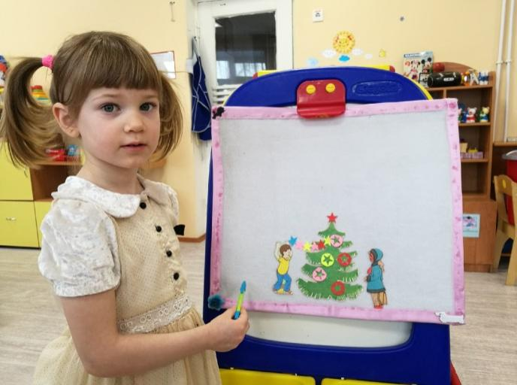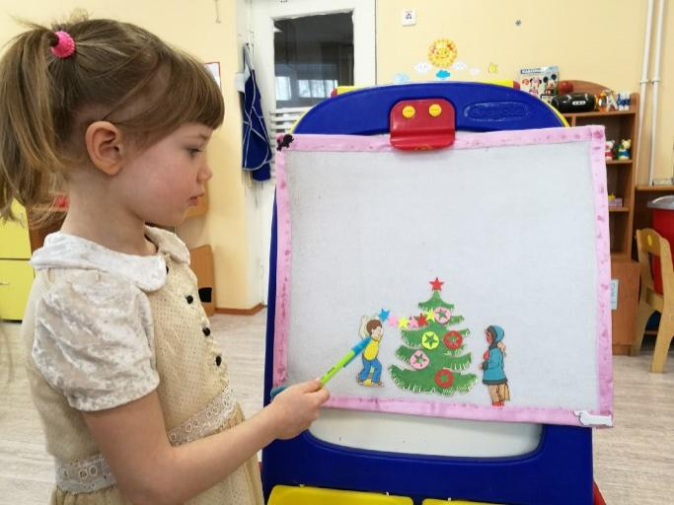

Задачи: Учить детей рассказывать и показывать сочиненную ими сказку на фланелеграфе, развивать память, внимание, работать над дикцией и выразительным произношением
Репетиции, инсценирование сказки
Задачи: развивать инициативность и самостоятельность детей во время распределения ролей в сказке, совершенствовать диалоги между героями. Использование костюмов и декораций.

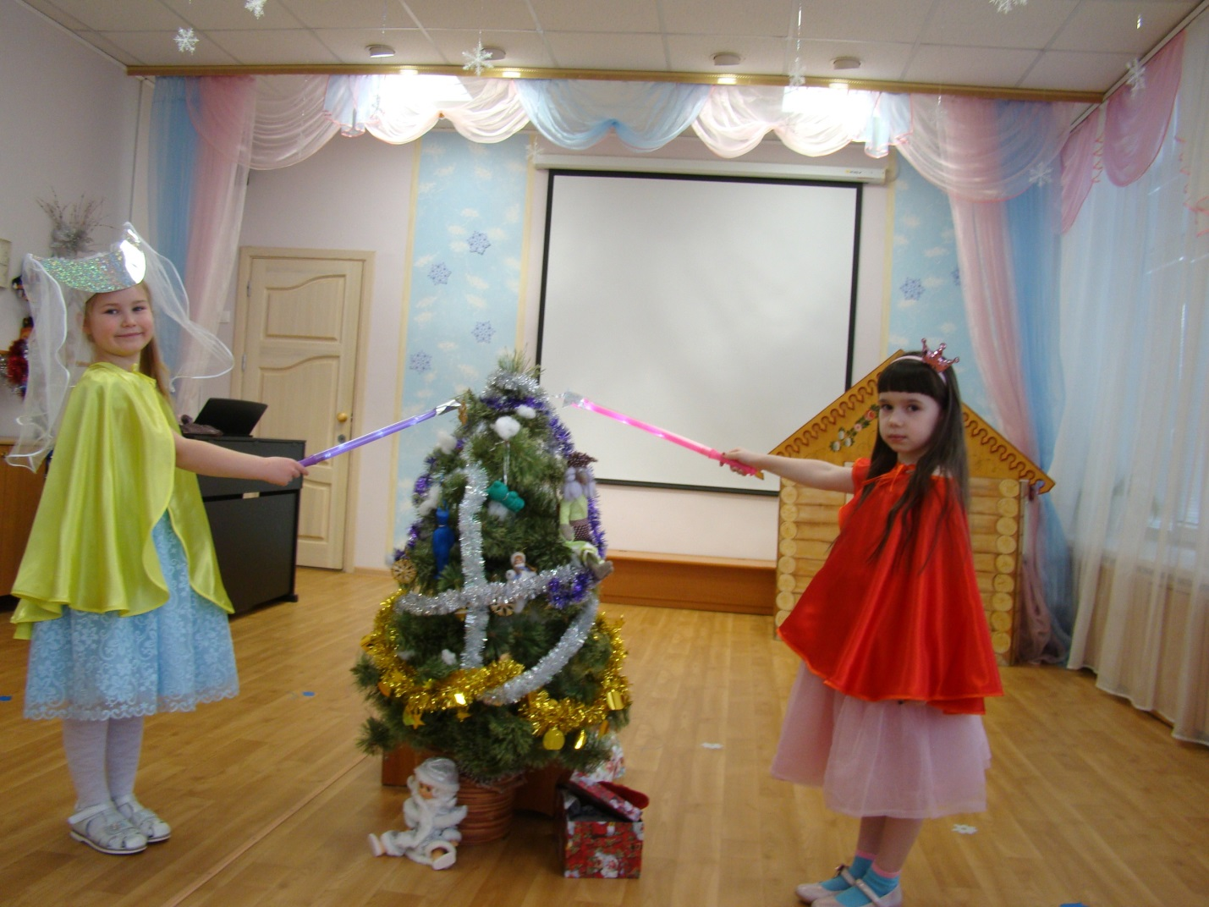

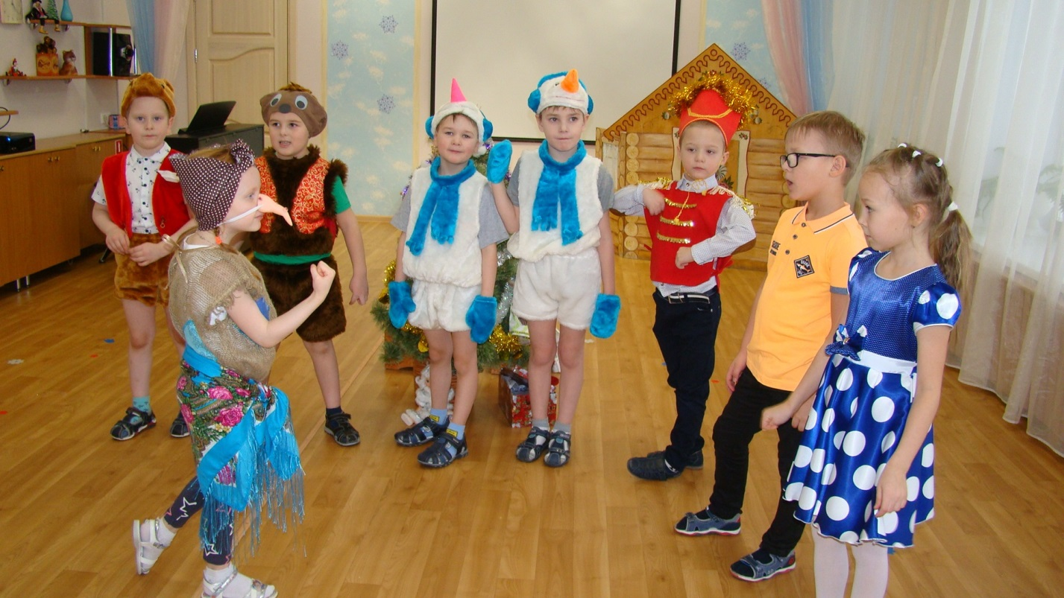

Изготовление афиши «Приключения новогодних игрушек»
Задачи: развивать самостоятельность детей, способность свободно творить, учить использованию различных материалов, воспитывать умение работать в коллективе, дать почувствовать себя важными, значимыми в процессе работы над афишей (как у настоящих артистов).

Показ сказки для детей других групп
Формирование уверенного поведения на сцене, актерских качеств, повышение самооценки, благодаря успешному выступлению.

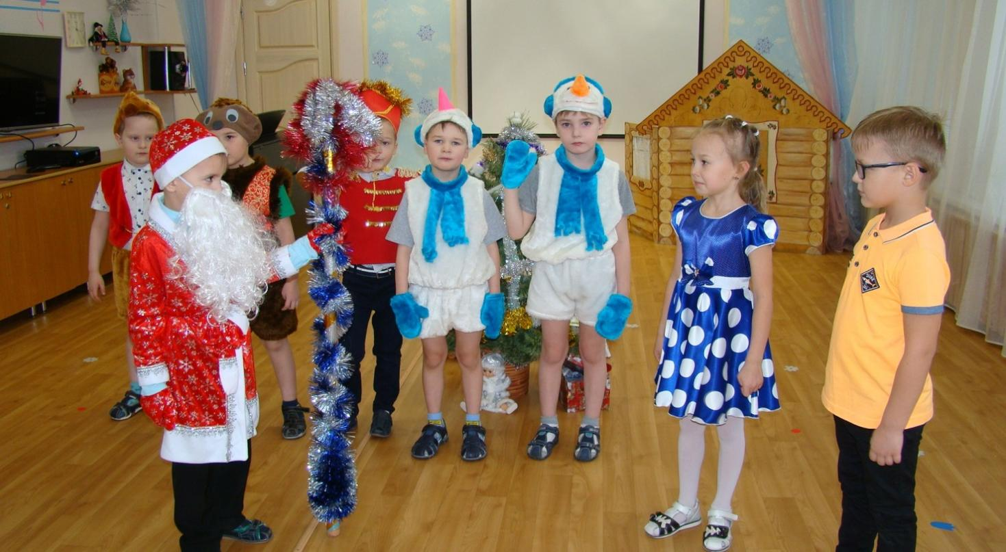

Реализация интереса к тематике в других видах деятельности
Задачи: показать взаимосвязь различных видов деятельности, возможность инсценирования сказки с помощью других видов театра (лепка из пластилина и последующие игры по мотивам сказки), поддержка проявления детьми интереса к тематике в свободной деятельности.
- Подведение итогов, анализ
Анализ полученных результатов на основе успешности выступлений, наблюдения за воспитанниками, их интересами и отношением к предложенной деятельности.

- Достигнутые образовательные результаты и эффекты

Во время всего периода реализации проекта дети проявляли инициативу, интерес к сочинению сказки. За счет предоставления свободы в творчестве удалось привлечь и тех детей, кто раньше был не слишком заинтересован и активен в театрализованной деятельности. Дети почувствовали себя не только артистами, но и сценаристами, авторами сказки, ощутили свою значимость (к их мнению прислушиваются).
В свободной деятельности дети также проявляют интерес к данной теме – играют в сказку, рисуют, лепят новогодние игрушки, изготавливают их из различных материалов вместе с родителями, придумывают сказки с использованием фланелеграфа и других настольных, пальчиковых театров, театра би-би-бо, показывают друг другу представления, приглашают «в театр». Родители также были включены в общее дело и помогали в работе над постановкой.
Успешным итогом нашего проекта стало участие в IX городском фестивале театрального творчества дошкольников «Играем в театр», награждены дипломом в номинации «Самый оригинальный спектакль

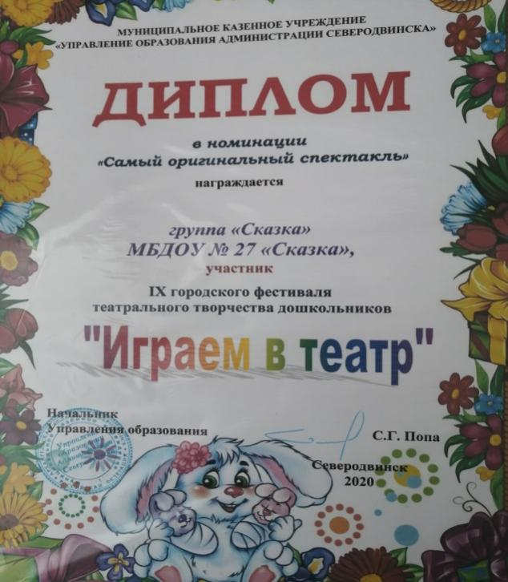

- Перспективы дальнейшего развития проекта

Мы считаем проект «Сочиняем сказку» перспективным. Возможно изменение содержания, придумывание новой сказки для постановки спектакля, использование различных видов театра перед разыгрыванием сказки, а также в будущем возможно использование отдельных этапов проекта в работе над постановкой других сказок.
- Приложения

Список использованных музыкальных композиций:

1. музыка: из к.ф. «С легким паром» муз. М. Таравердиева
2. музыку «Елка- елочка» муз. Попатенко
3. Колыбельная: «За печкою поет сверчок» уз Р. В. Паулс
4.«Новогодние игрушки» муз. А Хоралова, сл. А Дементьева
5.«Вальс снежных хлопьев» муз. П. И. Чайковский
6. «Елочка» муз. Л. Бекмана,
7.«В просторном светлом зале» муз А. Штерна

Приключения Новогодних игрушек
Сказочка, придуманная детьми подготовительной группы.
Действующие лица:
Рассказчик
Мальчик Ваня
Девочка Таня
Мама
Феи (2)
Баба яга
Елочные Игрушки: 2 Солдатика, Снегурочка, Дед Мороз, Снежинка ,Медведь, 2 Снеговика,
РАССКАЗЧИК: Однажды, в одном сказочном городе, люди готовились к праздникам Нового года. Они украшали разноцветными огнями, мишурой - витрины магазинов, улицы, дворы. А в домах наряжали елки….
Звучит музыка: из к.ф. «С легким паром» муз. М. Таравердиева
выходят мальчик Ваня и девочка Таня, они обходят Елку, подходят к коробке с игрушками, начинают их доставать
Таня : Ваня, посмотри, какие красивые у нас елочные игрушки! Вот, смотри снежинки, снеговики, даже Снегурочка есть и Дед Мороз! (любуется). Дай-ка я их повешу на самое видное место (вешает игрушки на елку)
Ваня: А мне солдатики, вот эти понравились. А еще этого медведя надо куда –то прицепить! (ищет место на елке, вешает)
Таня: А еще надо не забыть разноцветным дождиком и мишурой украсить нашу елочку, чтобы она засверкала, заискрилась! (вешает мишуру)
Ваня: Таня, посмотри, здесь еще одна игрушка (достает Бабу Ягу)
Таня: Да это же Баба Яга! Она не красивая, не будем ее вешать!( берет ее у Вани из рук, бросает на пол) Давай будем вокруг елочки танцевать!
Ваня и Таня под музыку «Елка- елочка» муз. Попатенко, танцуют
В комнату заходит мама
МАМА: Дети, что за шум!
Дети (хором) : Мамочка, мы елку украсили, посмотри, какая она красивая!
МАМА: Какие вы молодцы(любуется елкой), уже скоро будем Новый год отмечать! ( Смотрит на часы) Дети вам пора уже спать, время позднее, ложитесь в свои кроватки.
Ваня: А ты нам колыбельную споешь?
МАМА: Конечно, ложитесь поскорей.
Дети убегают за домик, Мама замечает игрушку Бабу Яги, берет ее в руку
МАМА: Ох уж эти дети, кажется, забыли игрушку на елку повесить. Валяется тут без дела. Вот сюда повешу ее, пусть висит (вешает на елку)
Приглушается свет, Мама садится у кроваток, поет песню
Песня - колыбельная: «За печкою поет сверчок» уз Р. В. Паулс
Мама уходит. Мелькают разноцветные огоньки, звучит волшебная музыка, выбегают две Феи с волшебными палочками, танцуют
Танец феечек «Вальс снежных хлопьев» муз. П. И. Чайковский
1Фея: (подходят к елки, рассматривает ее) Сестричка, Феечка, посмотри, какая елочка красивая!
2Фея: А сколько на ней игрушек, какие они все красивые, разноцветные!
1Фея: А давай их оживим, мы же волшебные Феи.
2Фея: И у нас есть волшебные палочки!
Феи (взмахивают палочками, звучит музыка волшебства) Раз, два, три, сказка, оживи! (Феи убегают)
Танец «Новогодние игрушки» муз. А Хоралова, сл. А Дементьева
В танец включаются дети Ваня и Таня
Таня: Свершилось чудо, наши игрушки Новогодние ожили!
Ваня: И правда они живые! А может это сон и мы спим!
Таня: Нет, это не сон, посмотри , мы же с ними танцевали!
Звучит тревожная музыка, из – за елки выскакивает Баба Яга!
Баба Яга: Ага, голубчики, не ждали! А я вот пришла! Веселитесь тут, танцуете ( подходит к детям) А меня даже на елку вешать не захотели. Бросили меня! Ну я вам сейчас устрою праздничек!
Как дуну, как плюну, все игрушки заколдую, я на них сейчас подую, злые вихри напущу. (ходит вокруг игрушек, машет руками) Не будут больше ваши игрушки с вами веселиться и плясать! Будут как вкопанные стоять!(топает ногой, игрушки замирают)
Ваня: Баба Яга, мы тебя не боимся! Быстро, расколдовывай наши игрушки!
Таня: Что же нам делать! Как игрушки расколдовать!
Ваня: Таня, я кажется, придумал (отводит ее в сторону) У нас же скоро праздник . А какой волшебник , главный приходит в Новый год!
Таня: Ну, конечно же Дед Мороз! А как его сюда вызвать?
Ваня: А кто елочные игрушки оживлял? Мы же с тобой видели это волшебство!
Таня: Это же сказочные Феи! Давай их позовем!
Дети зовут Фей: Феи, прилетайте, игрушки наши выручайте!
Под музыку прилетают Феи
Феи: А вот и мы? Что случилось! А мы поняли! Это колдовство Бабы Яги!
1Фея: А, понятно! Это колдовство Бабы Яги, мы не можем ему помешать! Сестричка, надо Дедушку Мороза оживить, вот, он на елке висит!
2Фея: Здесь особое колдовство требуется! Надо на елку волшебный снежок посыпать и сказать слова заветные!
Феи: (хором) Ты, снежок лети, лети
Дедушку Мороза оживи!
Таня и Ваня повторяют за Феями слова колдовства
звучит музыка: «В лесу родилась елочка» муз. Л. Бекмана,
выходит Дед Мороз
ДЕД МОРОЗ: Здравствуйте, а вот и я! Всем, привет, мои друзья!
Вижу елку наряжали! (смотрит на «застывшие» игрушки)
А что у вас с игрушками, кто это их заколдовал?
Таня: Здравствуй, Дедушка Мороз, как хорошо, что ты к нам пришел!
Ваня: Злая Баба Яга наши игрушки заколдовала, помоги нам! Ты же волшебник, расколдуй наши игрушки!
ДЕД МОРОЗ: Конечно же я вам помогу, а где же она сама .(идет вокруг елки, находит ее за елкой, выводит в центр)А вот ты где спряталась! Признавайся, зачем игрушки заколдовала! Вот я тебя сейчас заколдую!
Баба Яга: (с испугом) Смилуйся, Дедушка Мороз. Я не хотела, это все они (показывает на детей). Они не хотели меня на елочку вместе с игрушками вешать. Не хотели, чтобы я вместе со всеми веселилась на празднике! А я ведь тоже Новый год хочу. Я так люблю этот праздник!
ДЕД МОРОЗ: (подходит к детям) Это правда? Зачем бабушку обидели, не хорошо это!
Дети: Прости нас Дедушка, мы больше так не будем. Мы будем со всеми дружить. Никого больше не обидим!
ДЕД МОРОЗ: Хорошо, так и быть, прощу! Я же добрый волшебник!
Своим посохом взмахну и игрушки оживлю!
Звучит музыка колдовства
игрушки оживают
Говорят все герои сказки: Будем вместе веселиться, вокруг елочки кружиться! Пусть веселый Новый год, Смех и радость принесет!
Хоровод вокруг елки «В просторном светлом зале» муз А. Штерна

